Bernadus Raka Sulistyo

SIB_QE_B

Tugas Software Testing Fundamental

Soal Prioritas 1

1. Sebutkan dan jelaskan berbagai automation testing tool yang dapat digunakan (minimal 3)!
2. Sebutkan dan jelaskan urgensi / pentingnya proses pengujian pada perangkat lunak! (minimal 3 poin)

Jawaban :

1. Automation testing tool adalah aplikasi yang dirancang untuk memverifikasi fungsi dan/atau persyaratan perangkat lunak non-fungsional melalui skrip tes otomatis. Dengan menggunakan automation testing tool, Anda dapat mempercepat proses pengujian, meningkatkan kualitas proyek, dan mengurangi biaya. Berikut adalah beberapa automation testing tool yang dapat digunakan:

* Selenium : Selenium adalah framework open source yang mendukung pengujian otomatis untuk aplikasi web di berbagai browser, sistem operasi, dan bahasa pemrograman. Selenium dapat diintegrasikan dengan berbagai tools pengujian dan pengembangan lainnya seperti TestNG, JUnit, Jenkins, Maven, Cucumber, dan lainnya[1]. Selenium memiliki beberapa tools yang digunakan di dalamnya antara lain
  + Selenium IDE : Selenium IDE adalah ekstensi browser untuk Chrome, Firefox, dan Edge yang menyediakan fungsi rekaman dan pemutaran pada skrip tes. Selenium IDE juga dapat digunakan untuk membuat skrip tes tanpa kode menggunakan fitur Smart Test Recorder dan Smart Test Generator.
  + Selenium WebDriver: Selenium WebDriver adalah kumpulan binding bahasa spesifik untuk mengontrol browser. Selenium WebDriver memungkinkan untuk membuat dan menjalankan skrip tes dengan menggunakan bahasa pemrograman sesuai keinginan seorang user. Selenium WebDriver juga dapat diintegrasikan dengan berbagai alat pengembangan dan pengujian lainnya seperti TestNG, JUnit, Jenkins, Maven, Cucumber, dan lainnya.
  + Selenium Grid: Selenium Grid adalah tools dapat digunakan untuk menjalankan tes secara paralel dan terdistribusi di beberapa mesin dan perangkat. Selenium Grid memiliki dua komponen utama: hub dan node. Hub adalah server pusat yang mengelola permintaan tes dari node. Node adalah mesin atau perangkat yang terhubung ke hub dan menjalankan tes sesuai dengan instruksi hub[3].
* Appium : Appium adalah framework open source yang mendukung pengujian otomatis untuk aplikasi seluler, hybrid, dan web. Appium menggunakan WebDriver JSON Wire Protocol untuk berinteraksi dengan UI pada perangkat seluler. Appium juga mendukung berbagai bahasa pemrograman seperti Java, Python, Ruby, C#, dan lainnya serta dapat diintegrasikan dengan tools pengujian seperti Selenium, TestNG, JUnit, Mocha, dan lainnya[2]. Appium terdiri dari tiga komponen
  + Klien Appium: Klien Appium berisi kode otomasi yang ditulis dalam bahasa pemrograman seperti Java, Python, Ruby, Perl, dll. Skrip otomasi berisi detail konfigurasi perangkat dan aplikasi. Detail skrip dan konfigurasi ini digunakan dalam menjalankan pengetesan.
  + Server Appium: Server Appium adalah server HTTP yang menerima permintaan perintah dalam format JSON dari klien. Server Appium menggunakan Node.js dan perintah kemudian dieksekusi pada perangkat seluler.
  + Perangkat Akhir: perangkat akhir yang dimaksud adalah emulator, simulator, dan perangkat fisik yang terhubung ke server Appium tempat tes dijalankan[4].
* Postman: Postman adalah platform kolaborasi untuk pengembangan dan pengujian API. Postman dapat digunakan untuk membuat, mengirim, dan menganalisis permintaan API. Postman juga memiliki fitur seperti koleksi, variabel, environment, tes otomatis, dokumentasi, dan banyak lagi. Postman juga dapat diintegrasikan dengan alat CI/CD seperti Jenkins, Travis CI, GitHub Actions, dan lainnya[5].

Berikut adalah rincian singkat dari beberapa tools yang digunakan untuk software automation testing.

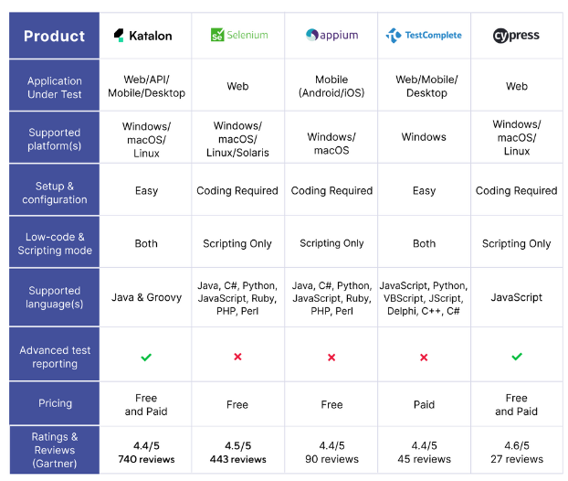

Sumber : [Top 15 Automation Testing Tools 2023 | Katalon](https://katalon.com/resources-center/blog/automation-testing-tools)

1. Proses pengujian perangkat lunak menjadi penting karena beberapa aspek sebagai berikut

* Pengujian perangkat lunak dapat menjadi jaminan bahwa perangkat lunak yang akan diluncurkan ke pengguna dipastikan sudah sesuai fungsi dan sesuai dengan keinginan pengguna. Hal ini dapat mengurangi biaya perbaikan produk serta dapat menjadi jaminan keamanan data dan keselamatan pengguna.
* Pengujian perangkat lunak menjadi penting karena dapat menjadi jaminan kualitas dari produk yang digunakan dimana produk yang berkualitas dapat memberikan kepuasan terhadap user.
* Pengujian perangkat lunak juga dapat digunakan untuk menemukan kompatibilitas dari suatu software untuk berbagai perangkat serta platform pengguna. [6]

Soal Prioritas 2

Kesimpulan dari hasil tes di atas

Sumber

[1] [19 BEST Automation Testing Tools (2023) (guru99.com)](https://www.guru99.com/automated-testing-tools.html)

[2] [Top 15 Automation Testing Tools 2023 | Katalon](https://katalon.com/resources-center/blog/automation-testing-tools)

[3] [Selenium Tools | Learn Top 4 Most Popular Tools of Selenium (educba.com)](https://www.educba.com/selenium-tools/)

[4] [Appium Documentation - Appium Documentation](https://appium.io/docs/en/2.0/)

[5] [30 Top Automation Testing Tools In 2023 [Updated] | LambdaTest](https://www.lambdatest.com/blog/automation-testing-tools/)

[6] [Apa Itu Software Testing? Berikut Pengertian, Jenis, Cara Kerja dan Manfaatnya | TopKarir.com](https://www.topkarir.com/article/detail/apa-itu-software-testing-berikut-pengertian-jenis-cara-kerja-dan-manfaatnya#:~:text=Manfaatnya%20Software%20Testing%201%20Meningkatkan%20kualitas%20produk%202,fitur%20dalam%20software%20sudah%20sesuai%20dengan%20kebutuhan%20pelanggan)